ФЕДЕРАЛЬНОЕ АГЕНТСТВО ЖЕЛЕЗНОДОРОЖНОГО ТРАНСПОРТА
Федеральное государственное бюджетное образовательное учреждение
высшего образования
«Петербургский государственный университет путей сообщения
Императора Александра I»
(ФГБОУ ВО ПГУПС)

Кафедра «Начертательная геометрия и графика»

РАБОЧАЯ ПРОГРАММА
дисциплины
«ИНЖЕНЕРНАЯ ГРАФИКА» (Б1.Б.23)
для специальности
10.05.03 «Информационная безопасность автоматизированных систем»
по специализации
«Информационная безопасность автоматизированных систем на транспорте»

Форма обучения - очная

Санкт-Петербург
2018

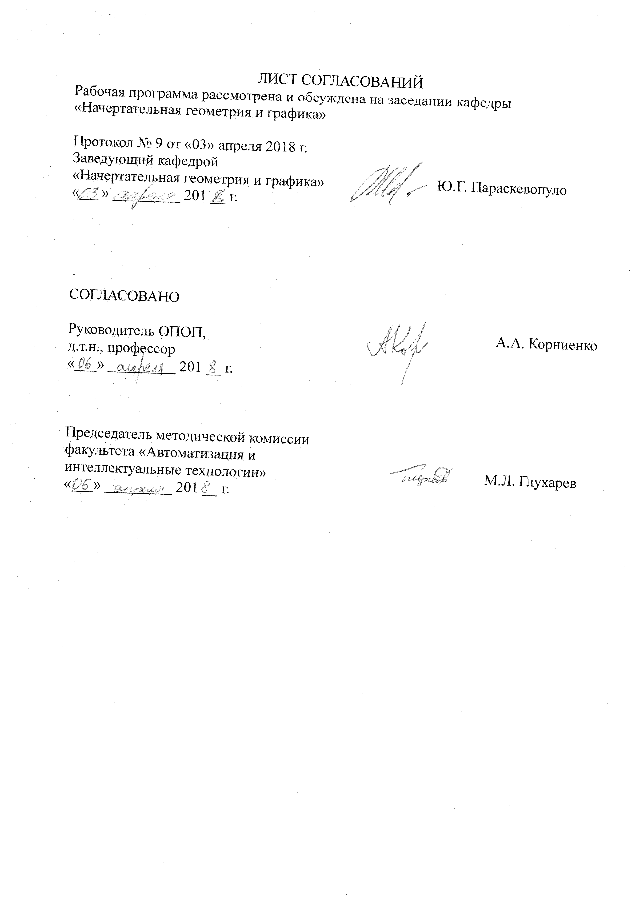
ЛИСТ СОГЛАСОВАНИЙ
Рабочая программа рассмотрена и обсуждена на заседании кафедры
«Начертательная геометрия и графика»

Протокол № 9 от «03» апреля 2018 г.
Заведующий кафедрой
«Начертательная геометрия и графика» Ю.Г. Параскевопуло
«___» _________ 201 __ г.

СОГЛАСОВАНО

Руководитель ОПОП, А.А. Корниенко
д.т.н., профессор
«___» _________ 201 __ г.

Председатель методической комиссии
факультета «Автоматизация и
интеллектуальные технологии» М.Л. Глухарев
«___» _________ 201 __ г.

1 Цели и задачи дисциплины

Рабочая программа составлена в соответствии с ФГОС ВО, утвержденным «01» декабря 2016 г., приказ № 1509 по специальности 10.05.03 «Информационная безопасность автоматизированных систем», по дисциплине «Инженерная графика».
Целью изучения дисциплины «Инженерная графика» является развитие пространственного представления и конструктивно-геометрического мышления, способностей к анализу и синтезу пространственных форм и отношений на основе геометрических моделей пространства, практически реализуемых в виде чертежей технических объектов, а также соответствующих технических процессов и зависимостей. Расширение и углубление научно-инженерной подготовки в составе других базовых дисциплин, формирование у выпускника общепрофессиональных компетенций, способствующих решению профессиональных задач в соответствии с видами профессиональной деятельности: научно-исследовательской, проектно-конструкторской, контрольно-аналитической, организационно-управленческой, эксплуатационной.
Для достижения цели поставлены задачи ведения дисциплины:
- формирование знаний, умений и навыков, необходимых студентам для выполнения и чтения технических чертежей различного назначения, выполнения эскизов деталей, составления конструкторской и технической документации производства с применением прикладных компьютерных программ;
- обеспечение будущих специалистов знаниями общих методов: построения и чтения чертежей; решение разнообразных инженерно-геометрических задач, возникающих в процессе проектирования, конструирования, изготовления и эксплуатации различных технических и других объектов.

      - Перечень планируемых результатов обучения по дисциплине, соотнесенных с планируемыми результатами освоения основной образовательной программы

Планируемыми результатами обучения по дисциплине являются: приобретение знаний, умений, навыков и/или опыта деятельности. В результате освоения дисциплины обучающийся должен:
ЗНАТЬ:
- основные положения стандартов Единой системы конструкторской документации;
- основные положения стандартов Единой системы программной документации.

УМЕТЬ:
- применять требования Единой системы конструкторской документации и Единой системы программной документации при разработке технической документации.

ВЛАДЕТЬ:
- навыками разработки технической документации в соответствии с требованиями Единой системы конструкторской документации и Единой системы программной документации.

Приобретенные знания, умения, навыки и/или опыт деятельности, характеризующие формирование компетенций, осваиваемые в данной дисциплине, позволяют решать профессиональные задачи, приведенные в соответствующем перечне по видам профессиональной деятельности в п. 2.4 общей характеристики основной профессиональной образовательной программы (ОПОП).
Изучение дисциплины направлено на формирование следующих общепрофессиональных компетенций (ОПК), соответствующих виду профессиональной деятельности, на который ориентирована программа специалитета:
- способностью корректно применять при решении профессиональных задач соответствующий математический аппарат алгебры, геометрии, дискретной математики, математического анализа, теории вероятностей, математической статистики, математической логики, теории алгоритмов, теории информации, в том числе с использованием вычислительной техники (ОПК-2).
Область профессиональной деятельности обучающихся, освоивших данную дисциплину, приведена в п. 2.1 общей характеристики ОПОП.
Объекты профессиональной деятельности обучающихся, освоивших данную дисциплину, приведены в п. 2.2 общей характеристики ОПОП.

3. Место дисциплины в структуре основной образовательной программы

Дисциплина «Инженерная графика» (Б1.Б.23) относится к базовой части и является обязательной.

4. Объем дисциплины и виды учебной работы
Вид учебной работы | Всего часов | Семестр
Вид учебной работы | Всего часов | I
Контактная работа (по видам учебных занятий) | 36 | 36
В том числе:
- лекции (Л) | 16 | 16
- практические занятия (ПЗ) | - | -
- лабораторные работы (ЛР) | 16 | 16
Самостоятельная работа (СРС) (всего) | 31 | 31
Контроль | 9 | 9
Форма контроля знаний | З | З
Общая трудоемкость:час / з.е. | 72 / 2 | 72 /2
5 Содержание и структура дисциплины
5.1 Содержание разделов дисциплины
№ п/п | Наименование раздела дисциплины | Содержание раздела
1 | Геометрическое моделирование | Введение. История развития методов изображения; вклад ученых ПГУПС в развитие методов изображения. Методы проецирования. Инвариантные свойства параллельного и ортогонального проецирования. Основные виды обратимых чертежей: чертеж Монжа, аксонометрический чертеж основных геометрических образов: точка, прямая, плоскость. Проекция точки. Способы задания прямой на эпюре. Частные положения прямой. Взаимное положение прямых в пространстве. Плоскость. Способы задания плоскости. Частные положения плоскостей. Главные линии в плоскости. Метод конкурирующих точек. Принадлежность прямой и точки плоскости. Преобразования ортогональных проекций: способ замены плоскостей. Метрические задачи. Взаимное положение прямой и плоскости, плоскостей. Определение натуральной величины плоской фигуры методом замены плоскостей. Задание поверхностей на чертеже: поверхности гранные и кривые. Принадлежность точки и линии поверхности. Пересечение кривых поверхностей. Метод секущих плоскостей. Позиционные задачи.
2 | Инженерная графика | Стандарты ЕСКД. Основные правила выполнения чертежей Проекционное черчение. Изображение и обозначение деталей. Классификация линий. Сопряжение: основные понятия сопряжения, виды сопряжения. Масштабы. Шрифт при оформлении чертежей. Нанесение размеров на деталях. Основные виды детали на чертеже. Разрезы. Простые разрезы. Сложные разрезы. Вид совмещенный с разрезом. Сечения. Аксонометрические проекции. Эскиз детали. Чертеж детали. Сборочный чертеж. Типы и виды соединений. Резьбовые соединения. Классификация резьб. Основные параметры резьбы. Изображение и условное обозначение внутренней резьбы. Изображение и условное обозначение наружной резьбы. Условное изображение резьбового соединения двух деталей. Спецификация.
3 | Инженерная и компьютерная графика | Схемы ЕСКД и ЕСПД. Общие сведения. Классификация схем. Электрические схемы. Код схемы. Типы схемы. Виды схемы. Чертёж схемы приборов и систем, перечень элементов. Функциональная часть схемы. Функциональная группа. Элемент. Устройство. Электрические схемы железнодорожной сигнализации. Спецификация используемых элементов.  ЕСПД - Единая Система Программной Документации. Схемы алгоритмов и программ. Перечень элементов. Координаты зоны. Программное изделие. Программный документ. Виды программ (компонент, комплекс). Спецификация элементов схемы. Основы компьютерной графики. Общие сведения о графических компьютерных программах. Графический редактор Компас. Рабочая панель 2D-модуля редактора КОМПАС. Компактная панель 2D-модуля редактора КОМПАС. Падающее меню 2D-модуля редактора КОМПАС. 3-D модуль графического редактора КОМПАС. Эскиз. Требования к эскизу при операции Выдавливания. Ассоциативный чертеж. Вывод на печать чертежа в графическом редакторе КОМПАС. Чертеж детали с применением графических компьютерных программ.
5.2 Разделы дисциплины и виды занятий

№ п/п | Наименование разделов дисциплины | Л | ПЗ | ЛР | СРС
1 | Геометрическое моделирование | 6 | - | 6 | 12
2 | Инженерная графика | 4 | - | 4 | 8
3 | Инженерная и компьютерная графика | 6 | - | 6 | 11
Итого |  | 16 | - | 16 | 31

6. Перечень учебно-методического обеспечения для самостоятельной работы обучающихся по дисциплине

№  п/п | Наименование раздела | Перечень учебно-методического обеспечения
1 | Геометрическое моделирование | 1. Становление и развитие основ теории начертательной геометрии и ее приложений в ИКИПС-ПГУПС (учебное пособие) / Елисеев Н.А., Параскевопуло Ю.Г. – СПб.: ПГУПС, 2011. – 88 с.  2. Начертательная геометрия (учебник) / Тарасов Б.Ф., Дудкина Л.А., Немолотов С.О. – СПб.: «Лань», 2012. – 256 с. http://e.lanbook.com/book/3735
2 | Инженерная графика | 1. Единая система конструкторской документации. Основные положения (сборник стандартов) / М.: ИПК Издательство стандартов, 2006. – 160 с.  2. Проекционное черчение / Дудкина Л.А., Елисеева Н.Н., Леонова Н.И., Пузанова Ю.Е. – СПб.: ПГУПС, 2011. – 65с. http://e.lanbook.com/book/91129.  3. Чтение машиностроительных чертежей (учебное пособие) / Елисеев Н.А., Немолотов С.О., Параскевопуло Ю.Г., Сальникова В.В. СПб.: ПГУПС, 2009. – 78 с. http://e.lanbook.com/book/91137  4. Резьбовые соединения. Методические указания. Сальникова В.В., Сафонова Т.Ю. – СПб.: ПГУПС. 2010. – 16 с. http://e.lanbook.com/book/91131  5. Спецификация (методические указания) / Дудкина Л.А., Елисеева Н.Н., Немолотов С. О., Пузанова Ю. Е. СПб.: ПГУПС, 2014. https://e.lanbook.com/book/private/91120
3 | Инженерная и компьютерная графика | 1. Схемы. Условное графическое обозначение элементов схем на основе ЕСКД и ЕСПД (учебное пособие). Елисеев Н.А., Третьяков Д.В., Турутина Т.Ф. – СПб.: ПГУПС. 2015. – 71 с. https://e.lanbook.com/book/private/91117  2. Основы компьютерной графики (учебное пособие) / Елисеев Н.А., Кондрат М.Д., Параскевопуло Ю.Г., Третьяков Д.В. – СПб.: ПГУПС, 2009. – 127 с. https://e.lanbook.com/book/private/91135  3. Деловая игра. Разработка проектно-конструкторской документации с использованием компьютерных технологий (учебное пособие) / Елисеев Н.А., Кондрат М.Д.,, Параскевопуло Ю.Г., Третьяков Д.В., Турутина Т.Ф. – СПб.: ПГУПС, 2010. – 21 с. https://e.lanbook.com/book/91134  4. Стандарты ЕСПД.  5. Практикум по дисциплинам «СAD/CAM технологии» «Компьютерная графика» (учебное пособие) / Елисеев Н.А., Кондрат М.Д., Параскевопуло Ю.Г., Третьяков Д.В. – СПб.: ПГУПС, 2010. – 34 с. http://e.lanbook.com/book/91133.  6. Проекционное черчение в графическом редакторе КОМПАС и AutoCAD. ЧI (методические указания) / Елисеев Н.А., Елисеева Н.Н., Пузанова Ю.Е. – СПб.: ПГУПС, 2014. – 25 с. http://e.lanbook.com/book/91122.  7. Проекционное черчение в графических редакторах Компас и AUTOKAD. Часть 2. http://e.lanbook.com/book/91118.

      - Фонд оценочных средств для проведения текущего контроля успеваемости и промежуточной аттестации обучающихся по дисциплине

Фонд оценочных средств по дисциплине является неотъемлемой частью рабочей программы и представлен отдельным документом, рассмотренным на заседании кафедры и утвержденным заведующим кафедрой.

8. Перечень основной и дополнительной учебной литературы, нормативно-правовой документации и других изданий, необходимых для освоения дисциплины

8.1 Перечень основной учебной литературы, необходимой для освоения дисциплины
- Начертательная геометрия (учебник) / Тарасов Б.Ф., Дудкина Л.А., Немолотов С.О. – СПб.: «Лань», 2012. – 256 с. http://e.lanbook.com/book/3735.
- Основы компьютерной графики (учебное пособие) / Елисеев Н.А., Кондрат М.Д., Параскевопуло Ю.Г., Третьяков Д.В. – СПб.: ПГУПС, 2009. – 127 с. https://e.lanbook.com/book/private/91135
- Чтение машиностроительных чертежей (учебное пособие) / Елисеев Н.А., Немолотов С.О., Параскевопуло Ю.Г., Сальникова В.В. СПб.: ПГУПС, 2009. – 78 с. http://e.lanbook.com/book/91137
- Проекционное черчение / Дудкина Л.А., Елисеева Н.Н., Леонова Н.И., Пузанова Ю.Е. – СПб.: ПГУПС, 2010. – 65 с. http://e.lanbook.com/book/91129
- Практикум по дисциплинам «СAD/CAM технологии» «Компьютерная графика» (учебное пособие) / Елисеев Н.А., Кондрат М.Д., Параскевопуло Ю.Г., Третьяков Д.В. – СПб.: ПГУПС, 2010. – 34 с. http://e.lanbook.com/book/91133.

8.2 Перечень дополнительной учебной литературы, необходимой для освоения дисциплины
- Резьбовые соединения. Методические указания. Сальникова В.В., Сафонова Т.Ю. – СПб.: ПГУПС. 2010. – 16 с. http://e.lanbook.com/book/91131
- Деловая игра. Разработка проектно-конструкторской документации с использованием компьютерных технологий (учебное пособие) / Елисеев Н.А., Кондрат М.Д.,, Параскевопуло Ю.Г., Третьяков Д.В., Турутина Т.Ф. – СПб.: ПГУПС, 2010. – 21 с. https://e.lanbook.com/book/91134
- Становление и развитие основ теории начертательной геометрии и ее приложений в ИКИПС-ПГУПС (учебное пособие) / Елисеев Н.А., Параскевопуло Ю.Г. – СПб.: ПГУПС, 2011. – 88 с.
- Схемы. Условное графическое обозначение элементов схем на основе ЕСКД и ЕСПД (учебное пособие). Елисеев Н.А., Третьяков Д.В., Турутина Т.Ф. – СПб.: ПГУПС. 2015. – 71 с. https://e.lanbook.com/book/private/91117

8.3 Перечень нормативно-правовой документации, необходимой для освоения дисциплины
- Единая система конструкторской документации. Основные положения (сборник стандартов) / М.: ИПК Издательство стандартов, 2006. – 160 с.
- Стандарты ЕСПД.

8.4 Другие издания, необходимые для освоения дисциплины
- Проекционное черчение в графическом редакторе КОМПАС и AutoCAD. ЧI (методические указания) / Елисеев Н.А., Елисеева Н.Н., Пузанова Ю.Е. – СПб.: ПГУПС, 2014. – 25 с. http://e.lanbook.com/book/91122.
- Проекционное черчение в графических редакторах Компас и AUTOKAD. Часть 2. http://e.lanbook.com/book/91118.
- Спецификация (методические указания) / Дудкина Л.А., Елисеева Н.Н., Немолотов С. О., Пузанова Ю. Е. СПб.: ПГУПС, 2014. https://e.lanbook.com/book/private/91120

      - Перечень ресурсов информационно-телекоммуникационной сети «Интернет», необходимых для освоения дисциплины

- Личный кабинет обучающегося и электронная информационно-образовательная среда. [Электронный ресурс]. – Режим доступа: http://sdo.pgups.ru/ (для доступа к полнотекстовым документам требуется авторизация).
- http://e.lanbook.com

10. Методические указания для обучающихся по освоению дисциплины

Порядок изучения дисциплины следующий:
- Освоение разделов дисциплины производится в порядке, приведенном в разделе 5 «Содержание и структура дисциплины». Обучающийся должен освоить все разделы дисциплины с помощью учебно-методического обеспечения, приведенного в разделах 6, 8 и 9 рабочей программы.
- Для формирования компетенций обучающийся должен представить выполненные типовые контрольные задания или иные материалы, необходимые для оценки знаний, умений, навыков и (или) опыта деятельности, предусмотренные текущим контролем (см. фонд оценочных средств по дисциплине).
- По итогам текущего контроля по дисциплине, обучающийся должен пройти промежуточную аттестацию (см. фонд оценочных средств по дисциплине).

11. Перечень информационных технологий, используемых при осуществлении образовательного процесса по дисциплине, включая перечень программного обеспечения и информационных справочных систем

При осуществлении образовательного процесса по дисциплине используются следующие информационные технологии:
- технические средства (персональные компьютеры, интерактивная доска);
- методы обучения с использованием информационных технологий (компьютерное тестирование, демонстрация мультимедийных материалов).
Дисциплина обеспечена необходимым комплектом лицензионного программного обеспечения, установленного на технических средствах, размещенных в специальных помещениях и помещениях для самостоятельной работы в соответствии с расписанием занятий.

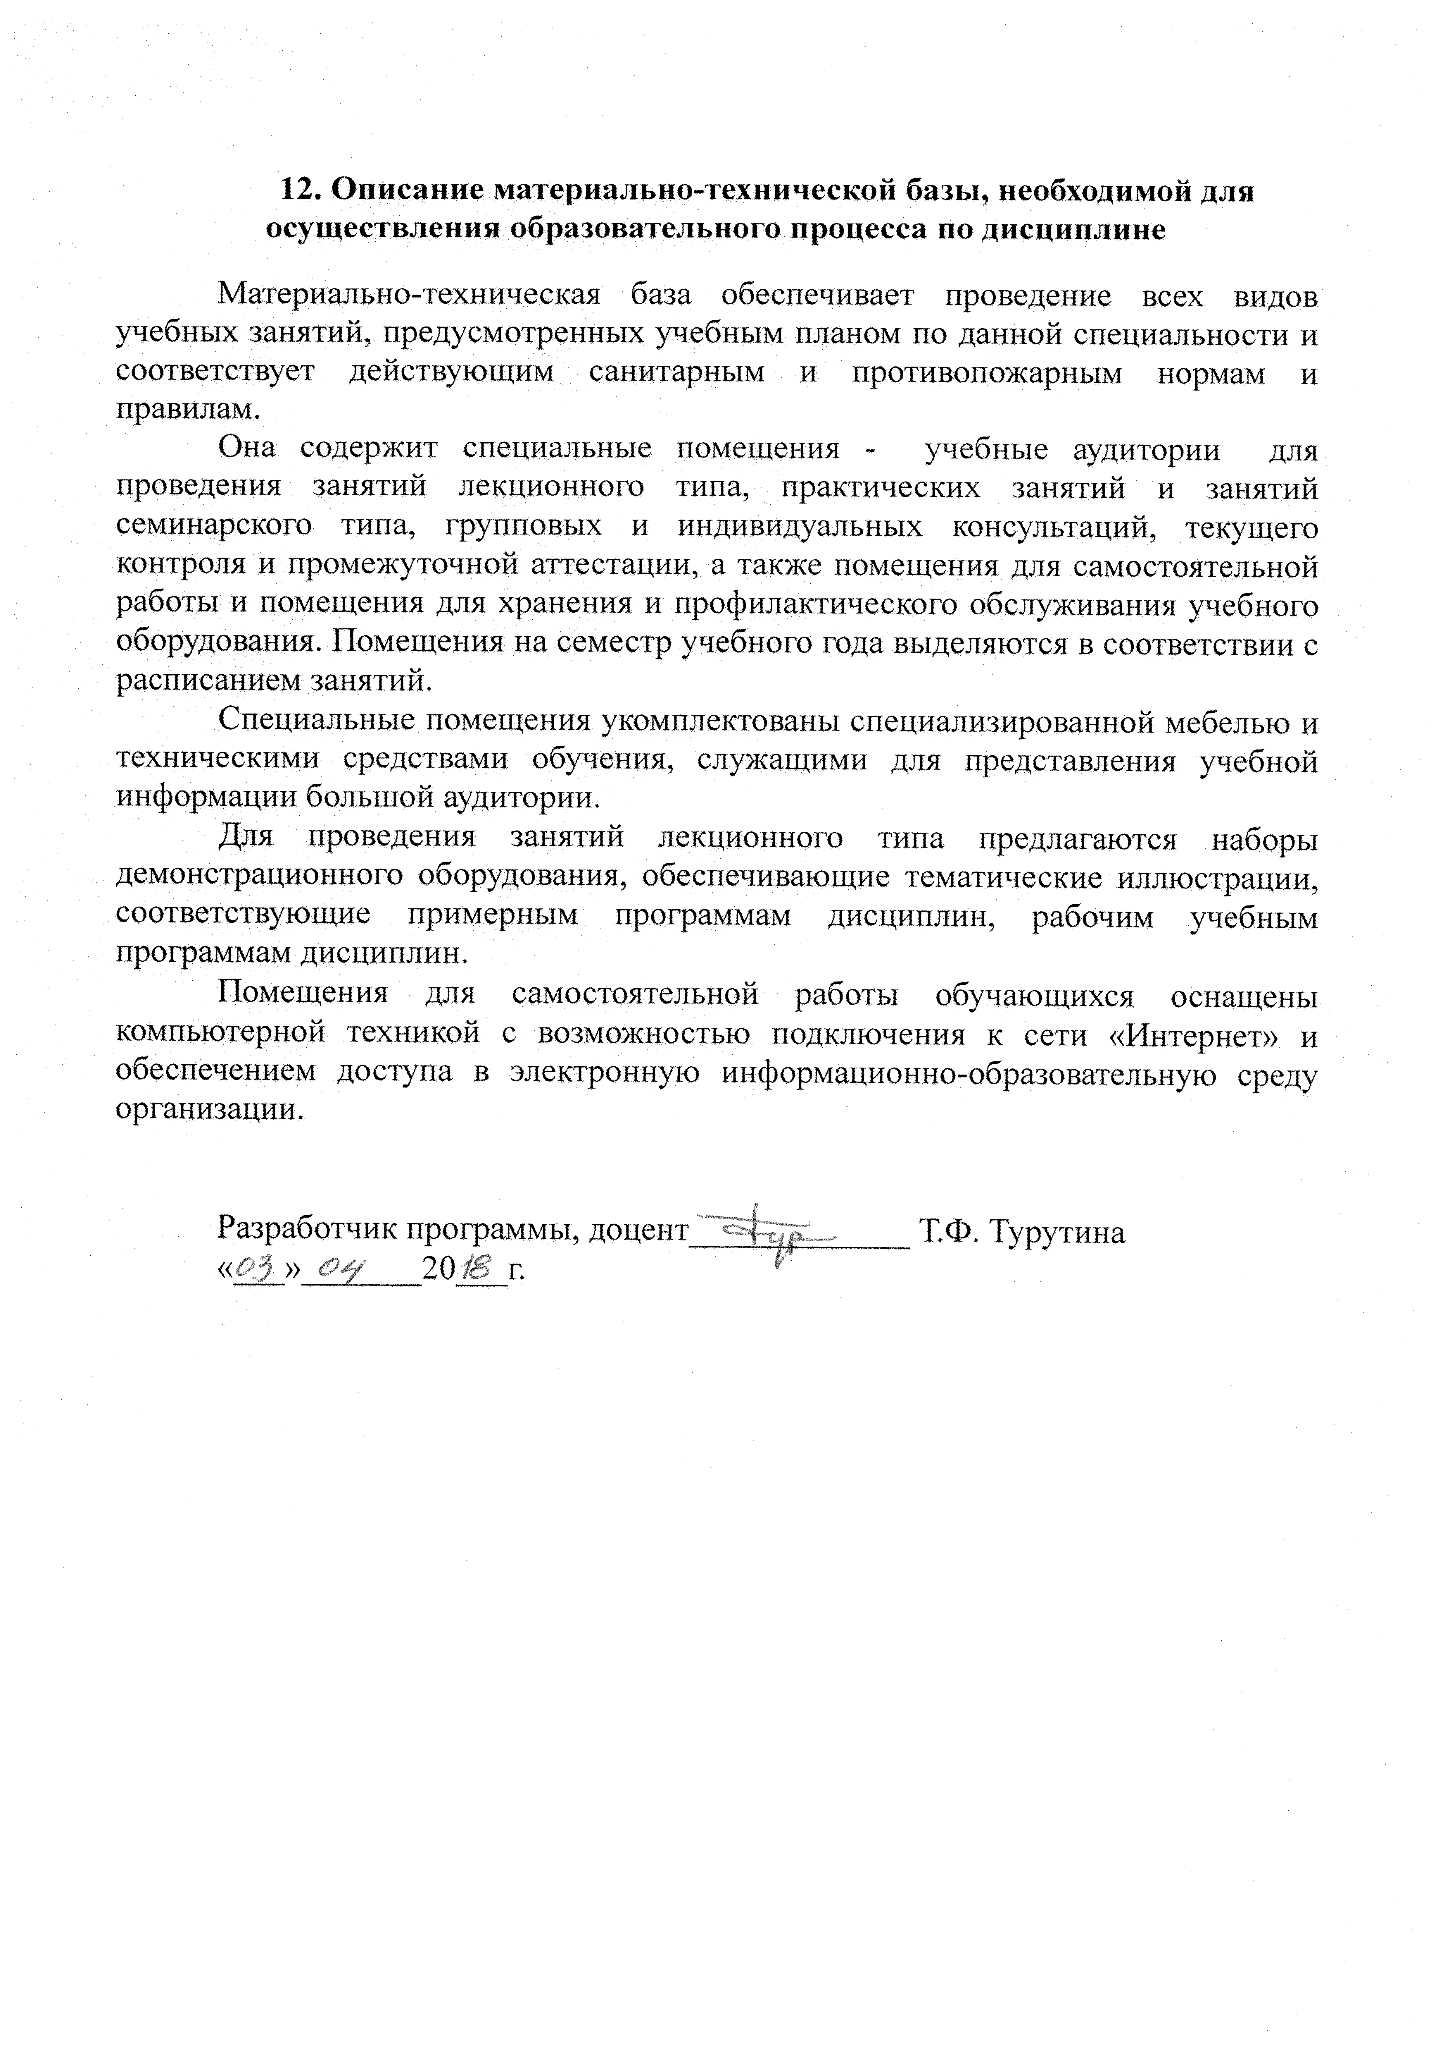
12. Описание материально-технической базы, необходимой для осуществления образовательного процесса по дисциплине

Материально-техническая база обеспечивает проведение всех видов учебных занятий, предусмотренных учебным планом по данной специальности и соответствует действующим санитарным и противопожарным нормам и правилам.
Она содержит специальные помещения - учебные аудитории для проведения занятий лекционного типа, практических занятий и занятий семинарского типа, групповых и индивидуальных консультаций, текущего контроля и промежуточной аттестации, а также помещения для самостоятельной работы и помещения для хранения и профилактического обслуживания учебного оборудования. Помещения на семестр учебного года выделяются в соответствии с расписанием занятий.
Специальные помещения укомплектованы специализированной мебелью и техническими средствами обучения, служащими для представления учебной информации большой аудитории.
Для проведения занятий лекционного типа предлагаются наборы демонстрационного оборудования, обеспечивающие тематические иллюстрации, соответствующие примерным программам дисциплин, рабочим учебным программам дисциплин.
Помещения для самостоятельной работы обучающихся оснащены компьютерной техникой с возможностью подключения к сети «Интернет» и обеспечением доступа в электронную информационно-образовательную среду организации.

Разработчик программы, доцент_____________ Т.Ф. Турутина
«___»_______20___г.

